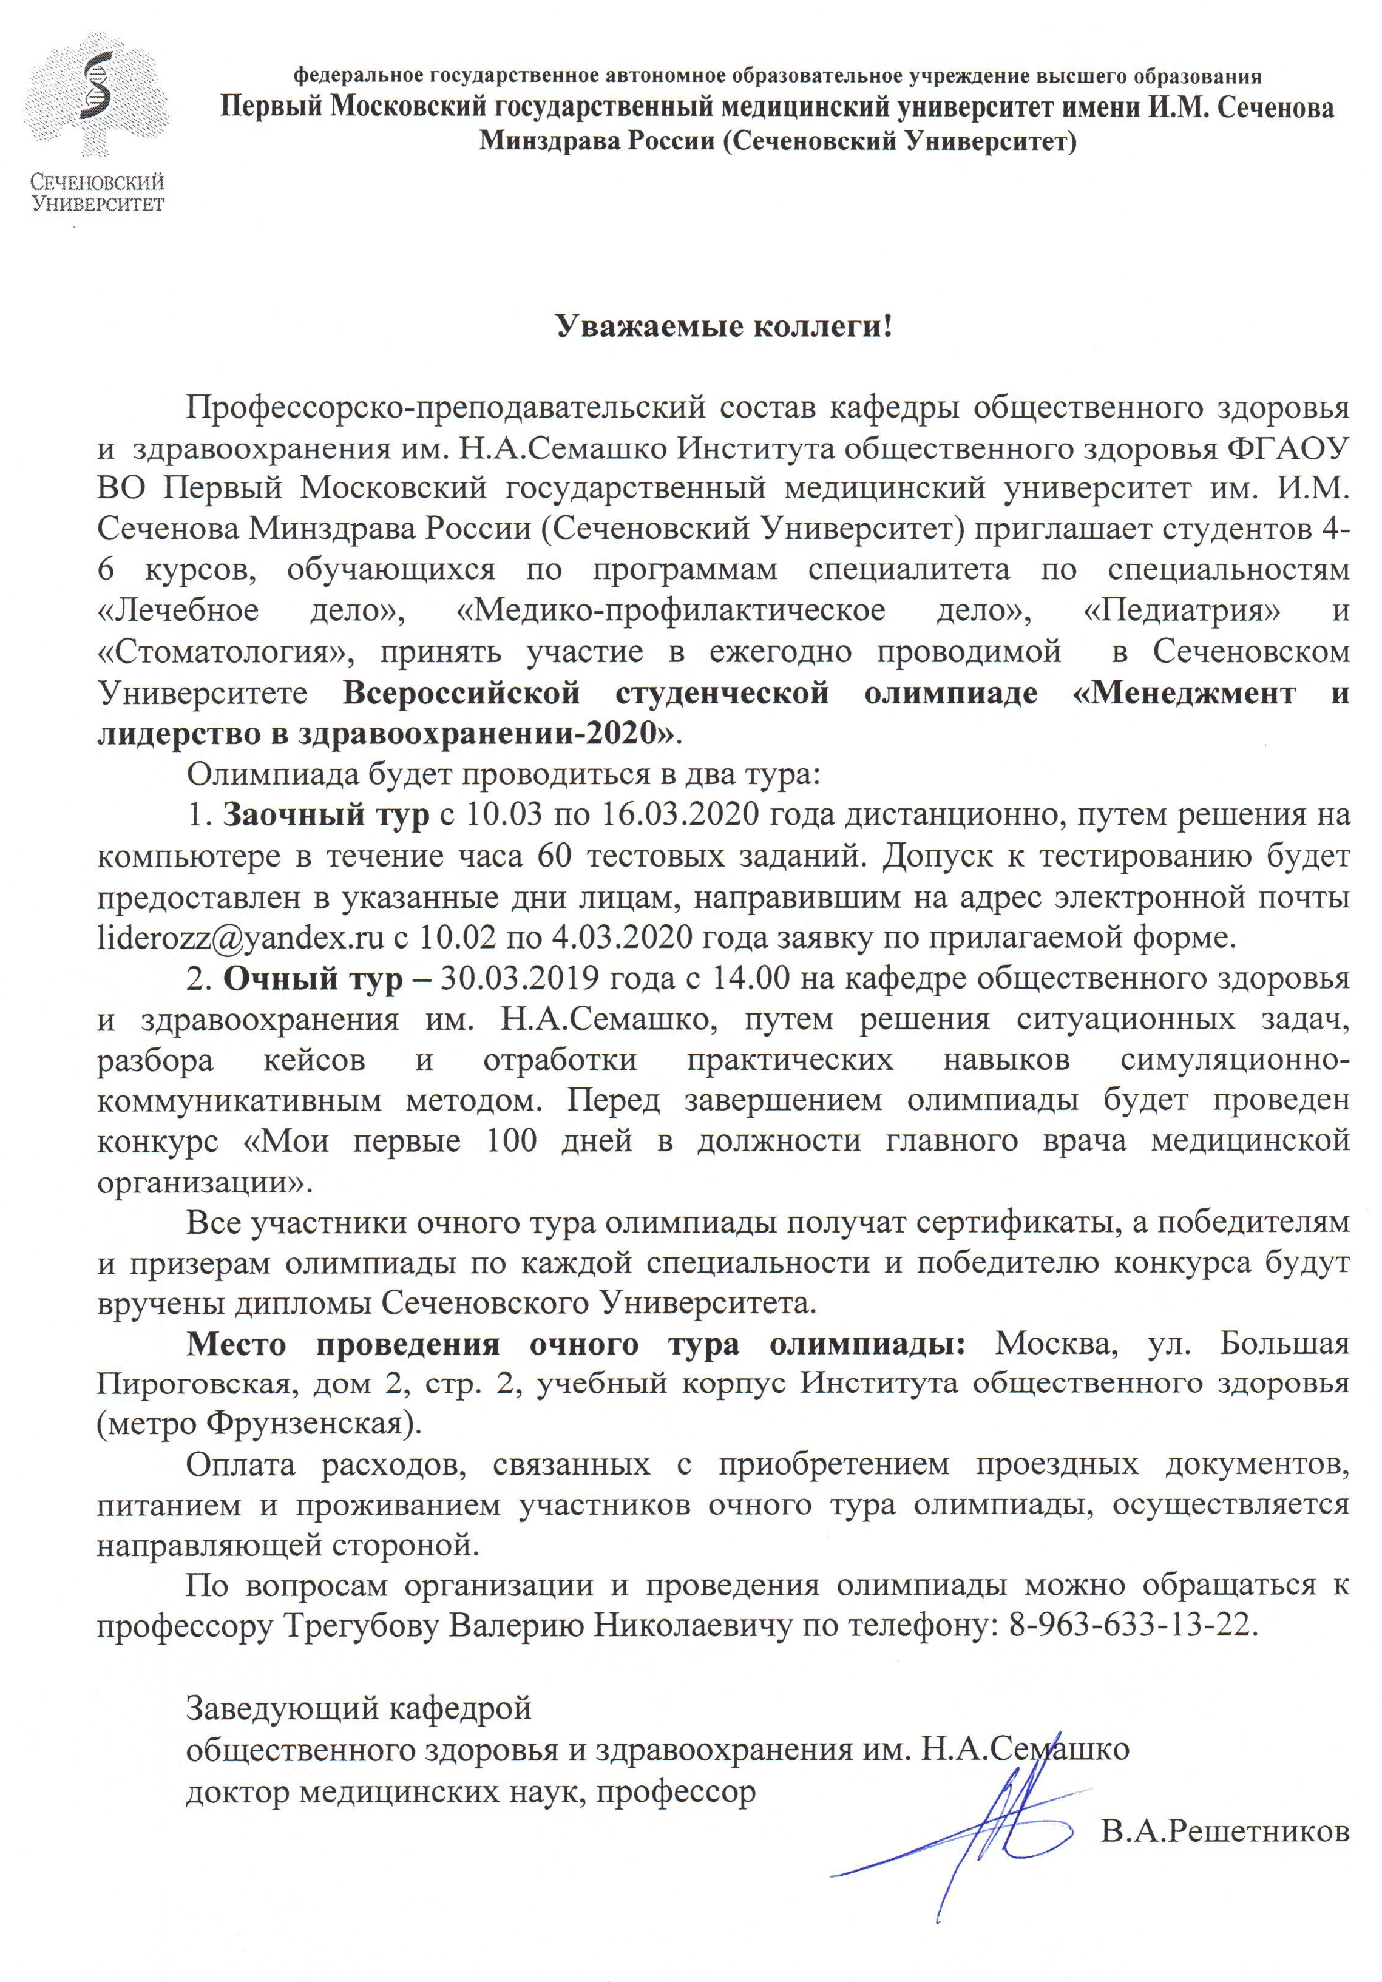

Заявка участника Всероссийской студенческой олимпиады
«Менеджмент и лидерство в здравоохранении-2020»

ФИО участника олимпиады (полностью)
Полное наименование образовательной организации
Специальность по программе подготовки
Курс обучения
Контактный телефон участника олимпиады
Контактный e-mail участника олимпиады

Заполненная в программе Word заявка должна быть направлена до 4 марта 2020 года на адрес электронной почты: liderozz@yandex.ru, с указанием темы письма: Заявка участника олимпиады.
Контактный телефон: 8-963-633-13-22 Трегубов Валерий Николаевич.
С более подробной информацией о проведении олимпиады можно ознакомиться на интернет-странице кафедры общественного здоровья и здравоохранения им. Н.А.Семашко Института общественного здоровья им. Ф.Ф. Эрисмана ФГАОУ ВО Первый МГМУ им. И.М.Сеченова Минздрава России (Сеченовский университет)
https://www.sechenov.ru/univers/structure/institute/mpf/podrazdeleniya-mpf/kafedry/kafedra-obshchestvennogo-zdorovya-i-zdravookhraneniya-imeni-n-a-semashko-mediko-profilakticheskogo-f/

